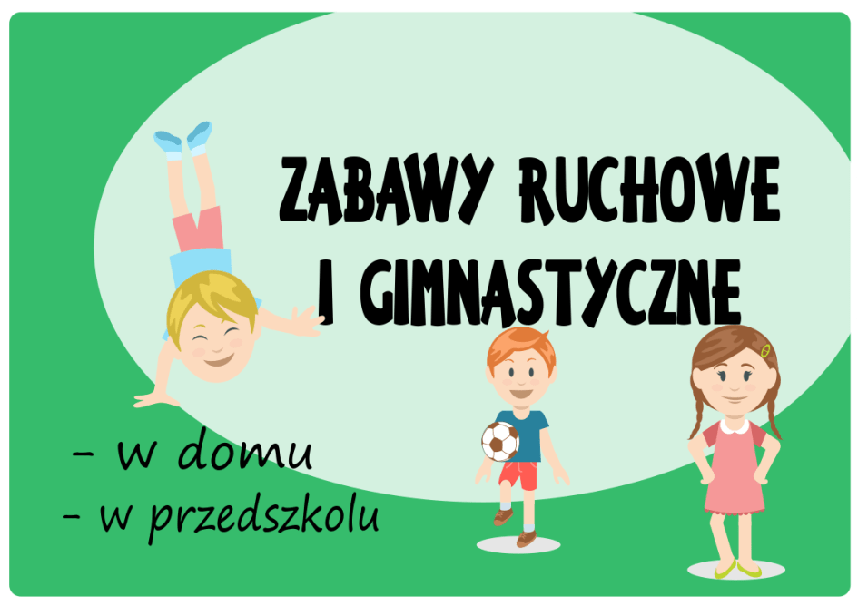

Zabawy ruchowe i gimnastyczne dla przedszkolaków to dobra opcja dla tych, którzy ze względu na panujące zagrożenie wirusowe ograniczyli wyjścia z domu ale nie tylko! Często przeszkoda jest dużo mniej groźna – deszcz za oknem, wiatr mogą sprawić, że aktywność ruchowa znajdzie swoje miejsce wśród czterech ścian naszych domów lub przedszkola. Dziś proponuję wam zabawy które z chęcią będą wykonywać wasze pociechy. Przypominam przebieramy się w wygodny strój nie krępujący ruchów. Angażujemy wszystkich członków rodziny. Bierzemy dużą dawkę dobrego humoru i ruszamy do zabawy!!!

Kto szybciej?- Rozgrzewka
- dzieci spacerują po dywanie, na umówiony sygnał, np. klaśnięcie jak najszybciej siadają na krześle, stają na jednej nodze, kładą się na brzuchu, itp.
- Wierszowanki - pokazywanki-
- Ręce w dole, ręce w górze,
- Rysujemy koło duże,
- Skok do góry, ręce w bok,
- Teraz w przód zrób jeden krok,
- Skok do tyłu, skok na jednej nodze,
- Teraz usiądź na podłodze.
Ćwiczenia wzmacniające gorset mięśniowy kręgosłupa
Rodzic i dziecko lub dzieci w parach leżą na przeciwko siebie:
- Podawanie do siebie piłki rękami (ramiona ułożone w bok, łokcie uniesione)
- Siłowanie – obie osoby trzymają piłkę. Na sygnał każdy ciągnie piłkę do siebie licząc np. do pięciu. Wygrywa ten, kto zabierze piłkę.
- Klaskanie – dziecko powtarza rytm, którą rodzic pokaże (przy uniesionych łokciach).
- Dmuchanie – podawanie do siebie piłeczki ping-pongowej dmuchając ją.

Rodzic i dziecko lub dzieci w parach leżą obok siebie
- Rzucanie – rzucamy jak dalej oburącz woreczek (lub np. kulkę papierową). Następnie czołgamy się po woreczek.
- Ślizganie – leżąc na podłodze (lub na kocyku) ślizgi na brzuchu (ważne, by ręce odpychały się równocześnie). Zabawę można przeprowadzić w formie zawodów rodzic – dziecko.\
Rodzic i dziecko lub dzieci w parach leżą na plecach, głowami do siebie
- Z kijkiem – chwytamy rękami za wspólny kijek (nad głową), nogi podnoszą się dotykając go stopami i wracają na podłoże.
- Z kijkiem nr 2 – chwytamy rękami za wspólny kijek (nad głową), ciągniemy kijek do siebie (kto silniejszy)
Profilaktyka płaskostopia i ćwiczenia wzmacniające mięśnie grzbietu

Rodzic i dziecko lub dzieci w pozycji siedzącej
- Co narysowałem? – rysujemy zakrętką butelki (trzymaną przez palce stóp) litery, cyfry, figury, zadaniem drugiej osoby jest odgadnąć co zostało zapisane/narysowane
- Podaj butelkę! – turlanie stopami butelki do siebie
- Porządku – wrzucanie do butelki palcami stóp np. żołędzi, kulek papierowych, pogniecionych wcześniej stopami
- Grzechotka – butelka wypełniona wodą z brokatem jest trzymana przez palce stóp, zadaniem dzieci jest potrząsanie butelką „grzechotką” w dowolnym rytmie, rytm może naśladować druga osoba
Rodzic i dziecko lub dzieci w pozycji leżącej
- Grzechotka nr 2 – jak wyżej, z tą różnicą, że butelkę trzymają ręce w leżeniu na brzuchu (łokcie w górze)
- Kółka – leżymy na brzuchu, rodzic trzyma butelkę w wyprostowanych rękach, dziecko obiema rękami (łokcie uniesione) wrzuca na butelkę kółka/obręcze. związane w pętlę sznurówki
- Złap mnie – rodzic trzyma butelkę wyprostowanych rękach. Dziecko czołga się do butelki, by np. nakleić na niej naklejkę lub ją przewrócić w określonym czasie (rodzic liczy np. do 8, 10 )
- Kręgle – potrzebujemy do tej zabawy więcej butelek. Leżąc na brzuchu w pewnej odległości od butelek “kręgli” przewracamy je tocząc piłkę palcami stóp lub rękami (łokcie uniesione, w bok).
Gimnastyka z kolorowymi kartami ( wcześniej podawałam wam takie karty)
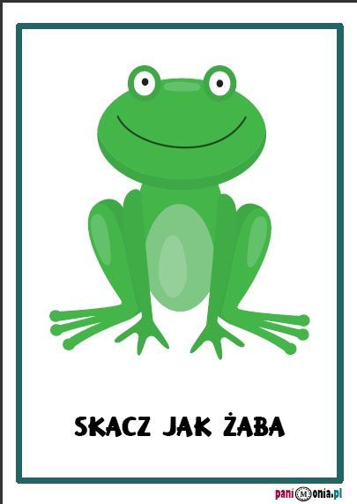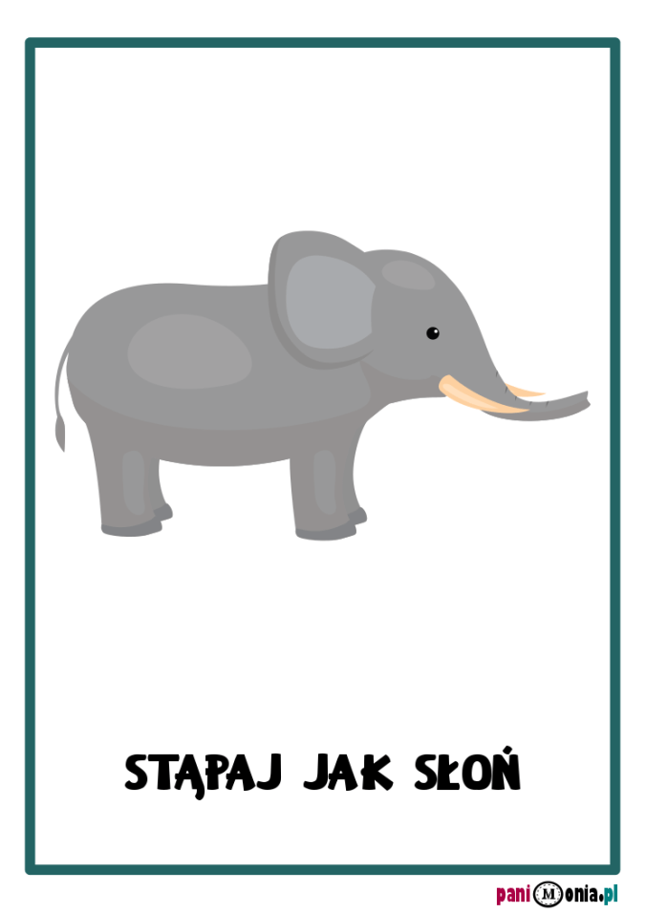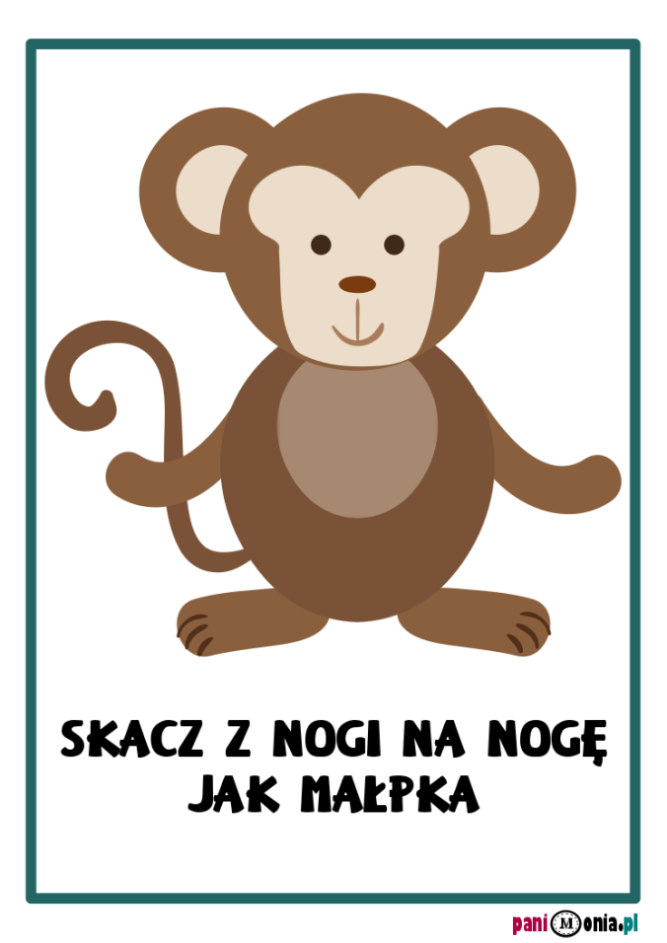
Zasada jest prosta: losujesz kartę i wykonujesz ćwiczenia. Możesz:
- ukryć karty w pokoju i poprosić dziecko, by je wcześniej odszukało
- oznaczyć działaniami i poprosić dziecko o wykonanie wylosowanych ćwiczeń

Życzę udanej zabawy i dużo zdrówka!
Pozdrawiam Pani Ania

